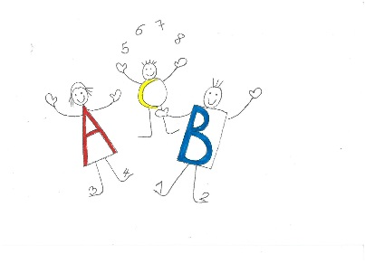

Segelteichstr. 36

99706 Sondershausen

🕿 03632 600983

🖨 03632 543863

**Vergabevermerk für außerunterrichtliches Angebot zur Lehrergesundheit**

Wir, das Kollegium der Staatlichen Grundschule Östertal Sondershausen, möchten uns weiterentwickeln.

Schüler/innen und Lehrkräfte werden immer häufiger mit Konfliktsituationen konfrontiert. Sie sind emotional aufgeladen und in ihrem Verlauf kaum berechenbar. Sie aktivieren Ängste, um die körperliche Unversehrtheit von allen Beteiligten und erfordern sofortiges Handeln.

**Deshalb suchen wir Sie als Trainer oder Coach, um uns zu unterstützen!**

Im Rahmen der Schulentwicklung möchten wir ein Gewaltpräventionstraining durchführen. Im Training sollen gewaltpräventive Strukturen für die Schule entwickelt werden. Die Kompetenzen im Bereich der Wahrnehmung und Beeinflussung von Konfliktsituationen soll gestärkt werden. Es geht um den Aufbau eines Behandlungskonzeptes innerhalb der Grundschule. Im Umgang mit Schülern in Konfliktsituationen möchten wir uns schulen.

Der Gesamtumfang der Veranstaltung soll sieben bis acht Stunden betragen und als pädagogischer Tag am Freitag, den 15.03.2019 stattfinden. Umso unbefangen und objektiv wie möglich arbeiten zu können haben wir einen Seminarraum im Eiscafe Reiterhof Nucke in Sondershausen gebucht.

Interessenten melden sich bitte bei

Stellver. Schulleiterin

Frau Viktoria Eis

Segelteichstraße 36

99706 Sondershausen

Tel.: 03632/600983

E-Mail: gs-oestertal@t-online.de